君にエールを!! |   Ｎｏ．３１（１０月１８日号）  ○○中 ３学年進路指導部
面接官は見ている！③
ある高校の入試の引率で、先生が実際に見たことです。入試の朝、受付を終わらせた受験生達は、高校の先生から「試験について説明するので、受験番号順に整列してください。一列目は受験番号１～１０、次の列は１１～２０･･･です」と言われました。
整列した受験生達は、静かに前を向いて話を聴いています。
先生もどんな話をするのか聞こうと思ったので、他の中学校の先生方と一緒に、受験生の後ろに近づいてみました。すると、先生方の中にメモ用紙にペンを走らせながら歩いている先生がいました。何だろうと思ってチラッと覗いてみると、どうやらその先生は整列した受験生を見ながら、服装や聞く態度などをチェックしているのです。面接をしなくても、受験番号順に並んでいるので、番号や顔を見なくても、後姿をチェックできてしまいます。
やっぱり「ごまかし」なんて利かないのだなと、先生は思いました。
君にエールを!! | 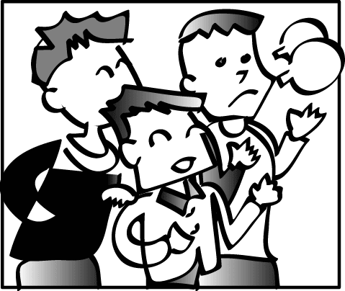  Ｎｏ．３２（１０月２３日号）  ○○中 ３学年進路指導部
面接官は見ている！④
質問に答えることも大切ですが、面接での礼法という
のも重要です。入室の仕方、お辞儀の仕方、イスの座り方、立ち方･･･一体、どのようにすれば正解なのでしょうか？
残念ながら正解はありません。みなさんに教えるのは、面接の一つの「型」です。他の学校とは違うところもあるはずです。
高校の先生も、受験生が中学校で教えられて、たくさん練習して来ていることは知っています。では、何を見ているのでしょうか？
面接官は「あなたが先生に教わったとおりにできる人かどうか」を見ているのです。なぜなら、今度は自分達がその人に勉強や礼法を教えるからです。少しでも礼法ができる人＝素直に話を聞ける人がほしいのです。みんながさらに苦労する就職や大学進学などを考えれば、高校の先生も少しでもきちんとできる生徒が欲しいのです。今からでも十分間に合います。普段の生活から直していこう。
君にエールを!! | 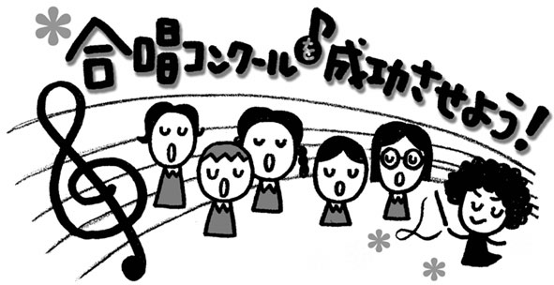  Ｎｏ．３３（１０月２５日号）  ○○中 ３学年進路指導部
いっせーのー、せっ！
一人で何かをする、成し遂げるというのは、
私たち普通の人にとってはなかなかしんどい事ですね。
今みんなが頑張っている合唱も、一人でがんばれと言われたら大変です。クラスの飾りつけ、歌詞カード、キーボード、ラジカセの準備･･･、机を動かすのだって一人では大変。まして、クラスみんなの気持ちを一つにして、声を出させる、声をそろえるなんて一人では無理かも。
しかし、みんなが意識して同時に同じことをするのは、案外うまくいくものです。「みんながやるなら自分もやろう、やれるはず。」という意識が安心感を生むからです。
実は勉強も面接も全て同じです。「いっせーのー、せっ！」で声を合わせるように、靴下もスカートの長さもみんなで変えれば変えられるんじゃないかな？まずは近くの友達に声をかけてみて。合唱コンクールを通してクラスが受験へ立ち向かえるようにしよう。
君にエールを!! |     Ｎｏ．３４（１１月８日号）  ○○中 ３学年進路指導部
疲れたね～(；´Д｀)大丈夫？

合唱コンクールはどのクラスも頑張りましたね。
実力テストでは力を出せましたか？定期テストに向けて
がんばっていますか？受験勉強は順調にがんばっていますか？
頑張って、がんばって、頑張り続けて、疲れていませんか？
受験生のこの時期は、頑張りすぎて倒れる人がいるので心配です。塾に行く回数が増えたり、夜遅くまで勉強したり、そのために朝食を抜いてしまったり･･･。疲れがたまり体調を崩して、風邪をひいてしまったり、熱を出したり･･･。先生たちは内心とても心配です。
休むこととサボることは違います。学校を休むわけにはいかないけれど、土日に上手に休むことは受験生として必要です。肉体の休息には適度に寝ること。精神の休息にはおしゃべりすること。ともに頑張っている友達だからこそ、友達とのおしゃべりが実は受験勉強の栄養ドリンクになっているのです。みんなとおしゃべりしよう♪
君にエールを!! | Ｎｏ．３５（１１月１５日号）  ○○中 ３学年進路指導部
面接＝自分との勝負
面接で聞かれることは、あなたとあなたに関わることなので、その対策は自分を知ることです。自分について、どれだけ分かっているのか、様々な見方から考えてみましょう。例えば次のような質問です。

「あなたはなぜ本校を志願したのですか？」
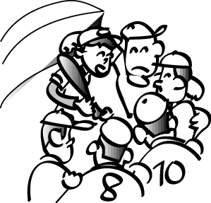
「あなたの長所と短所を教えてください」
「あなたはどんな性格か教えてください」
「中学校での一番の思い出は何ですか？」

「中学校で一番がんばったことは何ですか？」
「あなたの得意な教科、苦手な教科を教えてください」
「先生に言われて一番覚えている話は何ですか？」
どうですか？スラスラと答えが浮かびますか？
人生初の面接は、これまでの自分との勝負です。今までの３年間を振り返って、あなたの武器（アピールポイント）を見つけましょう。
君にエールを!! |   Ｎｏ．３６（１１月２４日号）  ○○中 ３学年進路指導部
「考える」＜「書く」
「自分」について考えていますか？振り返っていますか？
毎日一回は自分と向き合う時間を作りましょう。考えることはいつでもどこでもできますが、考える以上に書くことが大切です。
思ったことはそのままにせず、必ず紙に書いてください。書いてみて初めて自分の考えが整理され、間違いや言葉足らずに気付きます。同じ質問を最初から何回も考えなくて済みますし、後から推敲することもできます。話し口調でかまいません。
授業で突然指名され、「自分の考えを発表してください」と言われるのと「自分で書いたことを発表してください」と言われるのでは、後者の方がスラスラ言えるのと一緒です。
そのために「進路ノート」を活用しましょう。どんどん書き込みを繰り返して、自分の考えを深めていってください。
君にエールを!! | Ｎｏ．３７（１１月２８日号）  ○○中 ３学年進路指導部
３０秒で終わる「超・復習法」
忘却曲線というものがあります。人が覚えたことをどれぐらいで忘れるかを調べたものです。２０分後には５８％も忘れているそうです。
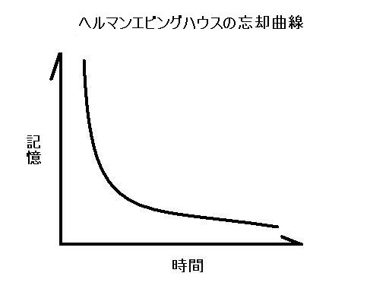
復習すれば記憶が定着するのですが、それには覚えてからなるべく早いほうがいいということも分かっています。
では「なるべく早く」とはいつか？
授業終わりのチャイムが鳴った瞬間、「終わった～」と気が抜けた次の瞬間です。終わりのあいさつをしたらすぐ、今勉強した内容をノートや教科書で確認する。３０秒で済むはずです。
しかし、たった３０秒でも人と差がつくはずです。
精一杯がんばっているみんなに、これ以上勉強しろというのは酷かもしれません。でも、ぜひ試してほしい。人よりも多く点数を取るには、人よりも長い時間勉強することだからです。
君にエールを!! | 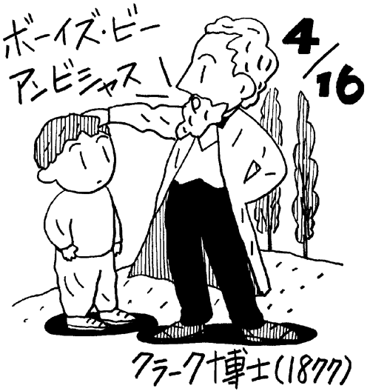  Ｎｏ．３８（１２月 ５日号）  ○○中 ３学年進路指導部
進路を決める責任は…
三者面談はどうですか？担任の先生と家族と
３人で話し合うと言っても、人前できちんとし
た話をするという機会はなかなかないでしょう。
先生や家族と一緒に自分の進路を考えるとともに、人にきちんと自分の気持ちを話すことができるようになる練習だと思って、自分の気持ち、考えを整理していってほしいと思います。
先生や家族は何と言いましたか？自分の考えに賛同してもらえたら、その期待に応えましょう。反対されたら、説得するか自分で納得するしかありません。あなたの人生です。最終的に自分の人生を決めるのは自分です。決断するにしろ妥協するにしろ、「選んだ責任をとる覚悟」は必要です。失敗のない人生はありません。しかし自分の意志で選んだことなら納得はできます。あなたが自分に諦めをつけて、人生に屈服しないことを願います。自分に立ち向かえ！
君にエールを!! | Ｎｏ．３９（１２月８日号）  ○○中 ３学年進路指導部
面接魔法「リフレ～ミング♪」
みなさんに「志願理由書」や面接で使える「リフレー
ミング」という魔法を伝授します。ぜひ使ってみてください。
「面接で自分をアピールしよう」と言われても、自分のことは欠点ばかり目について、難しいと思っていませんか？そんなときに使いましょう。リフレーミングで短所を長所に言い換えるのです。例えば･･･
・飽きっぽい → 様々なことに興味をもつ
・うるさい → 周囲を明るくする
・落ち着きがない → 活動的である
・暗い → 思慮深い（深く考える）
・仕事が遅い → 丁寧にやろうと努力している
などです。他にもいろいろ上手く言えるはずです。先生に注意されたら、それをきっかけに自分の長所に変えて行く努力をしましょう。ほんとにそうなれば最高ですよね。長所も短所も紙一重ですよ^-^b
君にエールを!! | Ｎｏ．４０（１２月１４日号）  ○○中 ３学年進路指導部
面接の剣「エピソード」
ダジャレですが、冗談ではありません。
面接の答え方の基本は「結論＋エピソード＋感想」です。例えば、
面接官：「三年間で一番の思い出は何ですか？」
あなた：「文化祭です。大変だったけど楽しかったです。」
こんな解答は誰でも言えます。これで何が伝わりますか？何が大変で、何が楽しかったのでしょうか？合唱コンクール、実行委員会、バンド練習･･･具体的なエピソードは紛れもない事実で、重みがあり個性があります。その経験とそこから学んだこと・感じたことは、他の誰も経験してない、あなただけの売り＝武器です。３年間の経験は一人一人違います。それを売り込むのです。
さてそんな武器はどこに隠されているのでしょうか？頑張って書いてきた「生活ノート」を読み返してみましょう。そこには幾つものあなただけの武器（経験と感想）があるはずです。

